Храм Преображения Господня (аг. Мотоль)
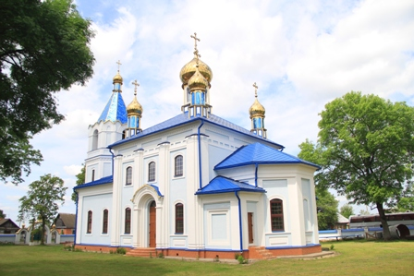
Первые сведения о аг. Мотоль относятся к 1240 году. В 1241 году было нашествие татар. В 1706 году шведы сожгли Мотоль, сгорело много домов, дворов и деревянная церковь. В 1865 году царское правительство выделило деньги на строительство новой церкви. Свои пожертвования внес и местный помещик Маврикий Анихимовски. В этом же году и началось строительство церкви. Прихожане сами выжигали кирпич. Строительство велось 12 лет и в 1877 году в храме начались богослужения. В 1960 году власть пыталась закрыть храм. Однако, прихожане и настоятель храма отец Николай Чыкеюк его отстояли и не дали закрыть.
Церковь построена в 1877 г. из кирпича в центре села. Проект храма составлен в 1867 г. архитектором М. Бартошевским. Памятник архитектуры синодального направления ретроспективно-русского стиля. Построена по канонической 4-частичной схеме: расположенные по продольной оси колокольня (2 восьмерика на четверике), трапезная, кубический храм, 5-гранная апсида. Три входа решены арочными порталами с козырьками. В архитектурном декоре использованы плинтуса лучковых оконных проемов, лопатки, карниз с сухариками, филенки. Апсида выделена деревянным иконостасом конца 19 в.
Внесен в Государственный список историко-культурных ценностей Республики Беларусь как объект историко-культурного наследия регионального значения.

